第四章树
一、选择题（20分）
1.在下述结论中，正确的是： ( )
① 只有2个结点的树的度为1； PPT4.18
② 二叉树的度为2；(二叉树可以为空)
③ 二叉树的左右子树可任意交换； PPT4.23
④ 在最大堆（大顶堆）中，从根到任意其它结点的路径上的键值一定是按非递增有序排列的。PPT4.140
A.①④
B.②④
C.①②③
D.②③④
2.已知一棵完全二叉树的第6层（设根为第1层）有8个叶结点(还有第七层，且第六层非叶子节点全满，PPT4.34)，则该完全二叉树的结点个数最多是：( )
A. 39
B. 52
C. 111
D. 119
3.将{28, 15, 42, 18, 22, 5, 40}依次插入初始为空的二叉搜索树（PPT4.96）。则该树的后序遍历结果是：( )
A.5, 15, 18, 22, 40, 42, 28
B.5, 22, 15, 40, 18, 42, 28
C.28, 22, 18, 42, 40, 15, 5
D.5, 22, 18, 15, 40, 42, 28
4.二叉树的中序遍历也可以循环地完成。给定循环中堆栈的操作序列如下（其中push为入栈，pop为出栈）：
push(1), push(2), push(3), pop, push(4), pop, pop, push(5), pop, pop, push(6), pop （342516）
以下哪句是对的？( )
A.6是根结点
B.2是4的父结点
C.2和6是兄弟结点
D.以上全不对
5.下列叙述正确的是（ ）。
A.在任意一棵非空二叉搜索树，删除某结点后又将其插入，则所得二叉搜索树与删除前原二叉搜索树相同。
B.二叉树中除叶结点外, 任一结点X，其左子树根结点的值小于该结点（X）的值；其右子树根结点的值≥该结点（X）的值，则此二叉树一定是二叉搜索树。
C.虽然给出关键字序列的顺序不一样，但依次生成的二叉搜索树却是一样的。
D.在二叉搜索树中插入一个新结点，总是插入到最下层 ，作为新的叶子结点。
6.将一系列数字顺序一个个插入一棵初始为空的AVL树。下面哪个系列的第一次旋转是“右-左”双旋？（ ）
A.1,2,3,4,5,6 RR
B.6,5,4,3,2,1 LL
C.4,2,5,6,3,1 NO
D.3,1,4,6,5,2 RL
7.对最小堆（小顶堆）{1,3,2,12,6,4,8,15,14,9,7,5,11,13,10} 进行三次删除最小元的操作后，结果序列为：（ ）
A.4,5,6,7,8,9,10,11,12,13,14,15
B.4,6,5,12,7,10,8,15,14,9,13,11
C.4,6,5,13,7,10,8,15,14,12,9,11
D.4,5,6,12,7,10,8,15,14,13,9,11
8.将 {28, 15, 42, 18, 22, 5, 40} 逐个按顺序插入到初始为空的最小堆（小根堆）中。则该树的前序遍历结果为：( )
A.5, 18, 15, 28, 22, 42, 40
B.5, 15, 18, 22, 28, 42, 40
C.5, 18, 28, 22, 15, 42, 40
D.5, 15, 28, 18, 22, 42, 40
9.设一段文本中包含字符{a, b, c, d, e}，其出现频率相应为{3, 2, 5, 1, 1}。则经过哈夫曼编码后，文本所占字节数为：( )
A．25
B．40
C．12
D．36
10.对二叉搜索树进行（ ）可以得到从小到大的排序序列。
A．前序遍历 B．后序遍历
C．中序遍历 D．层次遍历

二、填空题（20分）
1.一棵二叉树的第i（i>=1）层最多有 个结点；一棵有n（n>0）个结点的满二叉树共有 个叶子结点和 个非叶子结点。
2．在具有n个结点的二叉链表里，共有2n个指针域，其中 个指针域用于指向其左右孩子，剩下的 个指针域则是空的。
3．在下列所示的平衡二叉树中，插入关键字48后得到一棵新平衡二叉树。在新平衡二叉树中，关键字37所在结点的左、右子结点中保存的关键字分别是：

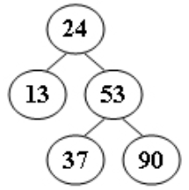

4．将 28, 23, 54, 61, 98, 37 插入一棵初始为空的平衡二叉树（AVL树），然后马上插入下列选项(10,30,60,70)中的一个键值。问:插入键值 将引起 RL 旋转？
5．将 1, 2, 3, 6, 5, 4 顺序一个个插入一棵初始为空的AVL树，会经历 这些 旋转。
6.下列代码的功能是将小顶堆H中指定位置P上的元素的整数键值下调D个单位，然后继续将H调整为小顶堆。
void DecreaseKey( int P, int D, PriorityQueue H )
{
int i, key;
key = H->Elements[P] - D;
for ( i = P ; H->Elements[i/2] > key; i/=2 )
H->Elements[i]=H->Elements[i/2] ;
H->Elements[i] = key;
}

三、（5分）设二叉树的存储结构如下：
 | 1 | 2 | 3 | 4 | 5 | 6 | 7 | 8 | 9 | 10
Lchild | 0 | 0 | 2 | 3 | 7 | 5 | 8 | 0 | 10 | 1
data | J | H | F | D | B | A | C | E | G | I
Rchild | 0 | 0 | 0 | 9 | 4 | 0 | 0 | 0 | 0 | 0
其中根结点的针值为6（实际为所在数组位置的下标），Lchild，Rchild分别为结点的左、右孩子指针域，data为数据域。
- 画出二叉树的逻辑结构
- 写出该树的前序、中序和后序遍历的序列。

四、（5分）找出分别满足下面条件的所有二叉树：（1）先序序列和中序序列相同；（2）中序序列和后序序列相同；（3）先序序列和后序序列相同；（4）先序、中序和后序序列均相同；（5）先序和后序遍历序列正好相反。

五、（10分）假设用于通信的电文由字符集{a，b，c，d，e，f，g，h}中的字母构成，这8个字母在电文中出现的概率分别为{0.07，0.19，0.02，0.06，0.32，0.03，0.21，0.10}
（1）试为这8个字母设计哈夫曼编码。
（2）如果用3位二进制数对这8个字母进行等长编码，则哈夫曼编码的平均码长是等长编码的百分之几？它使电文总长平均压缩多少？

六、（10分）依次把结点（34，23，15，98，115，28，107）插入初始状态为空的平衡二叉排序树，使得在每次插入后保持该树依然是平衡二叉树，请依次画出每次插入后形成的平衡二叉树。

七、（15分）
已知一棵二叉树（如下图所示），其先序序列为：ABDE000F00CG000。设计一个算法（递归迭代均可），按照先序序列创建一棵二叉树。以字符0表示空结点。
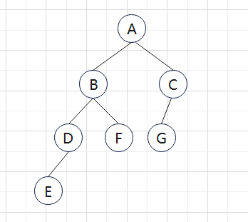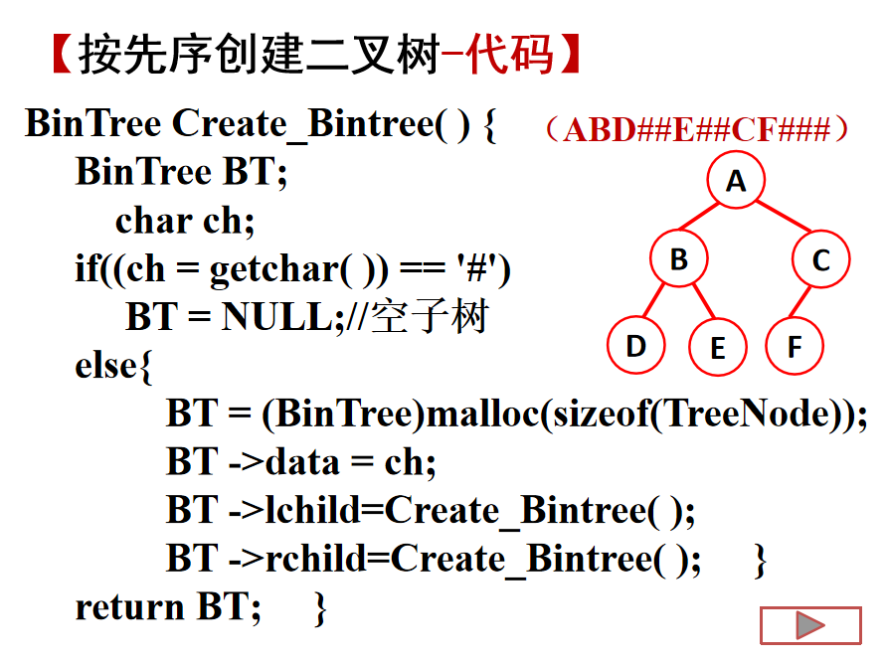
八、（15分）假设一个文本使用的字符集为{a,b,c,d,e,f,g}，字符的哈夫曼编码依次为{0110，10，110，111，00，0111，010}。假设这些字符在文本中出现的频率分别是{3，35，13，15，20，5，9}。
（1）计算该哈夫曼树的带权路径长度。
（2）设计一个算法（递归迭代均可），要求可以计算哈夫曼树的带权路径长度。

